Solvay Wnętrza - nowo otwarta przestrzeń w Krakowie
Urządzenia własnego mieszkania to dla nas często bardzo ważna sprawa. Dokładamy wszelkich starań, aby nasze pomieszczenia sprawiały, że będziemy się czuć komfortowo i wygodnie. <strong>Solvay Wnętrza</strong> to miejsce, które zadba o naszą satysfakcje.

Już na etapie tworzenia projektu naszego domu rodzą się w naszej głowie pytania, wątpliwości i stajemy przed trudnymi decyzjami. Na późniejszych etapach wcale nie jest łatwiej, a kiedy już wydaje nam się, że wszystko gotowe i wystarczy tylko urządzić wnętrza w naszym stylu okazuje się, że również to zadanie wymaga u nas wielu poświęceń i nie zawsze jest proste. Na przeciw tym problemom wychodzi nasze centrum handlowe Solvay ze swoim nowo urządzonym piętrem. Solvay Wnętrza to miejsce gdzie znajdziemy pomoc i inspiracje.
Solvay Wnętrza - co to takiego?
Solvay Wnętrza to piętro galerii handlowej skierowane do osób, które są na etapie wyposażenia lub budowy swojego gniazdka. Jest to miejsce łączące nowoczesność, tradycje, kulturę, handel oraz profesjonalne doradztwo architektów. W miejscu tym znajdziemy sklepy meblowe, sklepy z elementami dekoracyjnymi i wyrobami rzemieślniczymi. Będą tu też organizowane cykliczne spotkania branżowe, konferencje, wystawy, prezentacje o tematyce z zakresu architektura, sztuka, design.

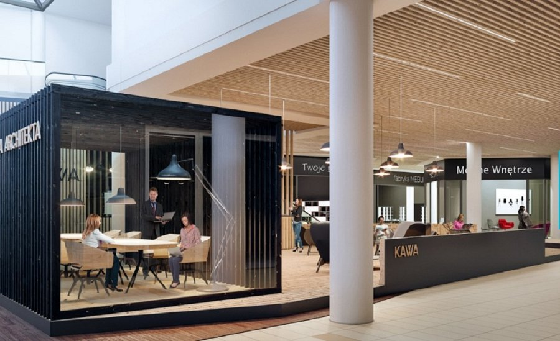
Solvay Wnętrza w Krakowie
Serdecznie zapraszamy Cię do Krakowa do galerii Solvay Wnętrza. Mamy nadzieję, że widzimy się już niedługo! Nie zwlekaj i skonsultuj swój projekt architektoniczny z profesjonalistami i zdobądź inspirację do dalszych działań. Czekamy na Ciebie.

